Российская Федерация
Самарская область

АДМИНИСТРАЦИЯ
городского округа Кинель

ПОСТАНОВЛЕНИЕ

от 01.11.2010 № 3069
г.о.Кинель
Об организации предновогодней универсальной ярмарки

В целях сохранения стабильности в обеспечении населения городского округа основными продуктами питания, в соответствии с Положением о порядке организации деятельности ярмарок на территории Самарской области, утвержденным приказом министерства экономического развития, инвестиций и торговли Самарской области от 01.06.2007г. № 27,
Постановляю:
1.Организовать предновогоднюю универсальную ярмарку с местом проведения: г.Кинель, ул.Октябрьская (от ул.Золинская до ул.Колхозная).
2.Установить срок проведения ярмарки: с 02.11.2010г. по 31.12.2010г.
3.Утвердить режим работы ярмарки: с 8.00 до 15.00 часов.
4.Наделить полномочиями администратора ярмарки ООО «СТРК».
5.Утвердить схему размещения торговых мест (Приложение 1).
6.Утвердить размер платы за предоставление торгового места (Приложение 2).
7.Опубликовать настоящее постановление в средствах массовой информации.
8. Контроль за исполнением настоящего постановления возложить на заместителя Главы администрации городского округа по экономике – руководителя управления экономического развития, инвестиций и потребительского рынка Фокину Л.Г.
И.о. Главы администрации А.А. Прокудин

Фокина 21384

Приложение № 1
к постановлению администрации
городского округа
от 01.11.2010 № 3069
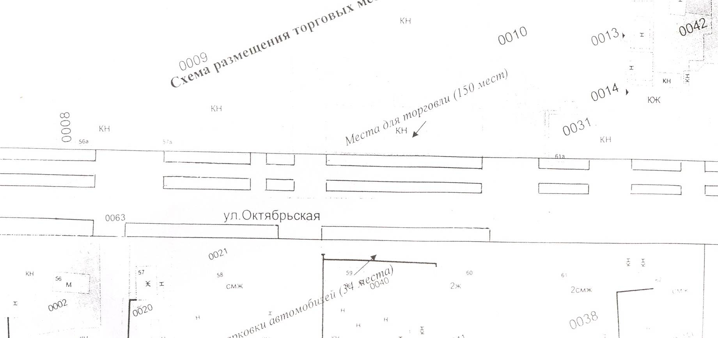

Приложение № 2
к постановлению администрации
городского округа
от 01.11.2010 № 3069

Размер платы за торговое место, предоставляемое на ярмарке (руб./в день)

- с лотков 50,0
- с легковых автомобилей 120,0
- с грузовых автомобилей 200,0

